Entity | Attribute cần lưu | Khóa chính (PK) đề xuất
CAN_HO | MaCH, DienTich, SoTang | MaCH
HOP_DONG_THUE | MaHD, NgayBatDau, NgayKetThuc | MaHD
KHU_VUC | MaKV,TenKhuVuc | Makv

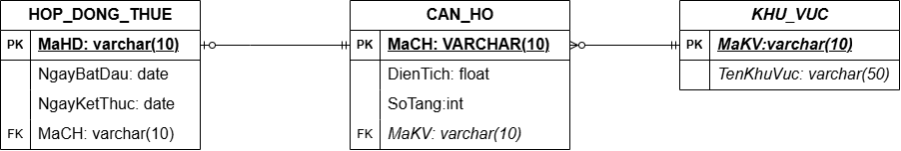

Chuẩn hóa dữ liệu (3NF)
1. Phát hiện lỗi vi phạm dạng chuẩn 3NF
· Khóa chính: MaCH
· Cột vi phạm: Cột TenKhuVuc đang vi phạm Dạng chuẩn 3 (3NF - Third Normal Form).
· Nguyên nhân (Phụ thuộc bắc cầu - Transitive Dependency):
Dạng chuẩn 3NF yêu cầu bảng phải đạt chuẩn 2NF VÀ không tồn tại phụ thuộc bắc cầu giữa các thuộc tính không phải khóa (các thuộc tính non-key chỉ được phụ thuộc trực tiếp vào khóa chính).
Trong bảng nháp:
MaKhuVuc phụ thuộc vào MaCH (MaCH ->MaKhuVuc$).
TenKhuVuc lại phụ thuộc vào MaKhuVuc (MaKhuVuc ->TenKhuVuc).
Suy ra: TenKhuVuc bị phụ thuộc bắc cầu vào MaCH thông qua MaKhuVuc (MaCH ->MaKhuVuc -> TenKhuVuc).
Hậu quả: Dữ liệu TenKhuVuc bị dư thừa và lặp lại nhiều lần (như "Quận 1" lặp lại ở cả CH01 và CH02), dẫn đến nguy cơ bất đồng bộ dữ liệu khi thay đổi tên khu vực.
2. Đề xuất phương án tách bảng đạt chuẩn 3NF
Để loại bỏ phụ thuộc bắc cầu, tách thông tin khu vực thành một bảng độc lập KHU_VUC và dùng MaKhuVuc làm khóa ngoại ở bảng CAN_HO.
Bảng 1: KHU_VUC
MaKhuVuc (PK) | TenKhuVuc
KV01 | Quận 1
KV02 | Quận 7
Bảng 2: CAN_HO
MaCH (PK) | DienTich | MaKhuVuc (FK)
CH01 | 45 | KV01
CH02 | 65 | KV01
CH03 | 55 | KV02

